图书馆新书导读第52期

①题名：财务与会计活用范例大辞典  作者：何先军编著  出版社：中国铁道出版社  出版年：2014  索书号：F232/156  馆藏地：第四借阅室  导读：本书专注于财务和会计应用领域, 全书共12章, 可划分为实用技巧和函数拓展两大篇, 其中每篇分别包括6章。在实用技巧篇中, 分别介绍了财务数据管理中的基本技巧、录入修改、展示美化、打印、排序与筛选和高级技巧等内容。在函数拓展篇中, 分别介绍了函数在员工工资、日常财务、本量利、进销存、资金时间价值和固定资产管理等领域的应用。 | 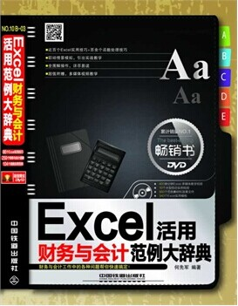

②题名：会计创新学  作者：于玉林编著  出版社：海财经大学出版社  出版年：2014  索书号：F230/382  馆藏地：第四借阅室  导读：本书阐述会计创新的基本理论, 反映教学实践、科研实践和社会实践中的创新, 选用具有代表性的实例剖析会计创新, 探讨与阐述创新思维、创新一般方法和创新技法。 | 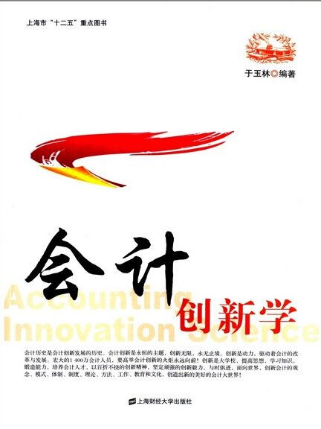
③题名：动物文化景观图解与制作  作者：陈祺, 郑卫锋编著  出版社：化学工业出版社  出版年：2014  索书号：TU986.4/119  馆藏地：第一借阅室  导读：本书以人类的动物伴侣为着手点, 着重从虫鱼、鸟禽和畜兽三个方面进行景观图解, 突出动物组合景观与专类园综合宏观图解, 更能兼顾动物景观雕塑制作的细节技术问题；既能从宏观角度顾及常见虫、鱼、鸟、禽、畜、兽的观赏特征与生态习性, 又能注重典型代表的文化景观内涵及其发展趋势, 兼顾实用制作技术操作。 | 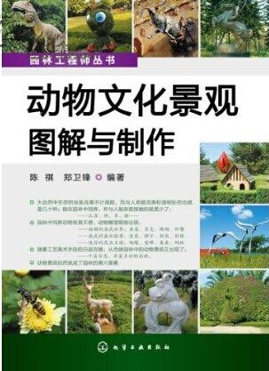

④题名：创新办公建筑设计  作者：(西) 卡尔斯·布鲁托(Carles Broto) 编  出版社：江苏科学技术出版社  出版年：2014  索书号：TU243/103  馆藏地：第一借阅室  导读：本书精选24个企业建筑物项目。不仅为读者呈现华丽生动的照片、建筑图纸, 还包括实现建筑师设计理念的从构思到完成的详细信息、材料和施工工艺等。此外, 建筑师还亲自提供项目说明文字、评论和轶事。 | 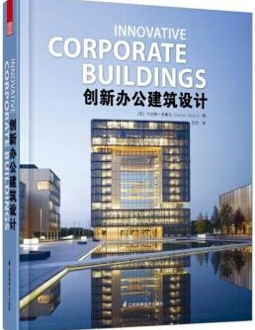

⑤题名：水污染控制案例教程  作者：张尊举, 伦海波, 张仁志编  出版社：化学工业出版社  出版年：2014  索书号：X703/65  馆藏地：第六借阅室  导读：本书介绍了常用城市生活污水和工业废水处理技术的发展、基本原理、工艺类型、工艺构造及工艺流程, 并收集了相应工程实例 | 